ОТЧЕТ
О работе "Залуженского сельского Дома культуры" за 2017год
1. Общие сведения о ЗСДК
«Залуженский сельский Дом культуры» расположен в центре села Залужное а также в центре Залуженского сельского поселения.
Полное название учреждения: Муниципальное казенное учреждение культуры «Залуженский сельский Дом культуры»
Юридический адрес: 397920 Воронежская обл. Лискинский р-он, село Залужное, ул. Советская 95а.
Директор Кубраков Михаил Алексеевич.
Учредителем учреждения является администрация Залуженского сельского поселения.
2. Штатное расписание ЗСДК
.
№№ | ФИО | должность | С какого числа  работает | Стаж лет | Дата рождения | Паспортные  данные | Образование  профессиональное
1 | Кубраков Михаил Алексеевич | Директор МКУК «ЗСДК» | 28.11.2011г. | 6 | 01. 05.59 | 20 11 №440377 Отделом УФМС России по Воронежской области в Лискинском районе. 22.12.2011. | Средне-специальное  ГБОУ ВОУК «им. А. С. Суворина»
2 | Рябчунова Ольга Ивановна | Художественный руководитель 0,6 ст. | 15.10.2017г. | 0 | 14.09.73 | 20 06 №825446 Отделом УФМС России по Воронежской области в Лискинском районе 31.07. 2007
4 | Синельникова Валентина Александровна | библиотекарь | 16,12.2015 | 2 | 30.03.71 | 2016 №953680 Отделом УФМС России по Воронежской области в Лискинском районе 26.04.2016

3.Материально-техническая база СДК,
ее состояние и развитие.
Материально–техническая база, здание ДК и газовая котельная- находится в удовлетворительном состоянии; гараж, требуется ремонт ворот. Оборудование СДК составляют: театральные кресла (40 шт.) – 60% в удовлетворительном состоянии; усилители, колонки и микшер в удовлетворительном состоянии; светотехника (4 шт.), 2 компьютера, лазерный и струйный принтеры, микрофоны (4 шт.), HD- проектор, экран. Телефон 8(47391)98-1-47, сеть «Интернет», 3 точки доступа + Wi-Fi .

В 2017 году приобретены:
· Колонки акустические 500 вт. -2 шт.
· Микшер 16 канальный - 1шт.
· ноутбук.
4 Цели и задачи
Основной задачей «ЗСДК» является организация досуга и проведение
культурно-массовых мероприятий среди различных категорий населения:
- организация кружков, студий, любительских объединений по обучению различных видов творчества, а также развитие творческих способностей; духовного роста населения поселка.
Деятельность Учреждения строится на основе целевых программ и планов социально-культурного развития и организационно-творческой работы, в соответствии с областной программой «Развитие и сохранение культуры и искусства», а также договоров в сфере досуга и развития народного творчества.
Основными видами деятельности Учреждения являются:
- организация дискотек и концертов на платной основе;
- подготовка и проведение фестивалей художественной самодеятельности и народного творчества, ярмарки, выставки, конкурсы, театрализованные праздники и другие массовые мероприятия.
- оказание методической помощи культурно-просветительным учреждениям (структурным подразделениям, филиалам);
- участие в областных, районных и республиканских конкурсах, фестивалях и праздниках;
Работа ведётся по следующим направлениям: работа с детьми и подростками; организация досуговой деятельности молодёжи; работа с населением среднего, старшего и пожилого возрастов; организация семейного досуга; возрождение и сохранение традиционной народной культуры; духовно-нравственное и патриотическое воспитание населения; организация и проведение мероприятий, а также организация административно-хозяйственной деятельности учреждения культуры.
5. Проведение культурно-досуговых и информационно-просветительских мероприятий

За 2017 год было проведено 225 мероприятий, на которых присутствовало 8668 человек. В том числе:
· Концертов на базе самодеятельности «ЗСДК» - 21, из них 2 выездных в Лисянском и Никольском сельских клубах.
· Театрализованных преставлений – 4
· Митинги – 3
· Концерт, Народного ансамбля «Придонье»
· Концерт, Народного ансамбля «Воронцовая Русь»

5.1 Культурно-досуговые мероприятия
 | Всего |  | детских |  | молодежные |  | Взрослых(массовых) |  | Дискотеки
 | Кол-во | Участ-в | Кол-во | Участ-в | Кол-во | Участ-в | Кол-во | Участ-в | Кол-во | Участ-в
 | 181 | 7458 | 62 | 1432 | 95 | 2830 | 24 | 3196 | 65 | 1800
платно | 46 | 1130 | - | - | 46 | 1130 | -- | - | 46 | 1130

5.2 Информационно просветительские мероприятия

 | Всего |  | детских |  | молодежные |  | Взрослых(массовых)
 | Кол-во | Участ-в | Кол-во | Участ-в | Кол-во | Участ-в | Кол-во | Участ-в
 | 44 | 1210 | 28 | 710 | 6 | 160 | 10 | 340
платно | - | - | - | - | - | - | -- | -

 | Всего за 2017 год |  | детских |  | молодежные |  | Взрослых(массовых)
 | Кол-во | Участ-в | Кол-во | Участ-в | Кол-во | Участ-в | Кол-во | Участ-в
 | 225 | 8668 | 90 | 2142 | 101 | 2990 | 34 | 3536
платно | 46 | 1130 | - | - | 46 | 1130 | -- | -

6. Работа кружков объединений и клубов по интересам

Работа кружков, клубов и объединений ведется согласно Положению «О клубных формированиях МКУК «ЗСДК» (приложение 4) утвержденного приказом № 001г о/д от 31.01.2012г. МКУК «ЗСДК».
Список кружков объединений и клубов по интересам
Название кружка | Кол  Формир-й | Кол участ-в |  | Дети до 14 лет | От 15 до 24 | Клубы по интересам | прочие | Руководитель
Кружок народного танца (мл. группа) | 1 | 8 |  | 9 |  |  |  | Финаева
Кружок народного танца(ср. группа) | 1 | 10 |  | 15 |  |  |  | Финаева
Кружок народного танца(ст. группа) | 1 | 6 |  |  | 10 |  |  | Финаева
Группа ВИА «ВИТА» | 1 | 9 |  |  |  | 9 |  | Сериков
Студия вокального пения (мл) | 1 | 8 |  | 7 | 5 |  |  | Рябчунова
Студия вокального пения(ср) | 1 | 6 |  |  |  |  |  | Рябчунова
Студия вокального пения (взрослая) | 1 | 10 |  |  |  | 10 |  | Рябчунова
Клуб Бардовской песни | 1 | 3 |  |  |  | 3 |  | Шакун
Дискотека молодежная | 1 | 40 |  |  | 40 |  |  | Кубраков
Дискотека детская | 1 | 20 |  | 20
Фото-студия | 1 | 6 |  | 6 |  |  |  | Кубраков
Техническое творчество | 1 | 8 |  | 8 |  | 8 |  | Кубраков
Шахматный клуб | 2 | 22 |  | 18 | 4 |  |  | Кубраков
Кружок художественного чтения | 1 | 17 |  | 17 |  |  |  | Синельникова
Семейный клуб | 1 | 14 |  |  |  | 14 |  | Синельникова
Клуб молодой семьи | 1 | 18 |  |  |  | 18 |  | Финаева
теннис | 1 | 8 |  | 8 |  |  |  | Си нельникова
Ансамбль «Зорянка» | 1 | 8 |  |  |  |  | 8 | Кубраков
Клуб «Ветеран» | 1 | 6 |  |  |  | 6 |  | Синельникова
всего | 20 | 197
Характеристика кружков, объединений и клубов по интересам
1. Кружок народного танца представлен как ансамбль «Рябинка», художественный руководитель Надежда Финаева зав. ОХТ 0,5 ст.. Кружок работает 5 лет, выступает почти на всех мероприятиях в ЗСДК.
2. Кавер группа ВИА-«VITA», художественный руководитель Виталий Сериков (ритм-гитара, солист). Состав группы:
- Виталий Сериков - художественный руководитель, ритм-гитара, солист;
- Мария - солистка;
- Владимир Суворов – ударные;
- Денис Кисилев – клавишные;
- Роман Просветов – бас-гитара.
Существует 4 года, исполнительский уровень высокий, концерты группы проходят с аншлагом. Выступают как в ЗСДК, в Лискинском районе и области.
3. Кружок вокального пения, детский, руководитель Михаил Кубраков. Существует один год, участники поют в ЗСДК.
4. Кружок вокального пения взрослый, руководитель Михаил Кубраков. В составе солисты ЗСДК, Татьяна Кубракова лауреат районных фестивалей и конкурсов. Все принимают участие в мероприятиях ЗСДК и районных мероприятиях.
5. Бардовский клуб, руководитель Сергей Шакун. Это наши поэты и исполнители своих песен. Помимо руководителя в нем участвуют Николай Самойлов и Петр Меланьин. Очень дополняют наши КДП.
6. Молодежная и детская дискотеки, проводит Михаил Кубраков. Это место для живого общения молодежи и площадка для разностороннего воспитания. Прикладываются огромные усилия к созданию здоровой атмосферы на дискотеке что дает свои результаты.
7. «Фото- студия», руководитель Михаил Кубраков.
8. Шахматный кружок, руководитель Михаил Кубраков.
9. Семейный клуб, руководитель Валентина Синельникова.
10. Клуб молодой семьи, руководитель Надежда Финаева.
11. Кружок настольного тенниса, руководитель Валентина Синельникова.
12. Клуб «Ветеран», руководитель Валентина Синельникова.
13. Вокальный ансамбль «Зорянка», художественный руководитель Михаил Кубраков, создан 1 год назад. Участвовал во всех концертах.
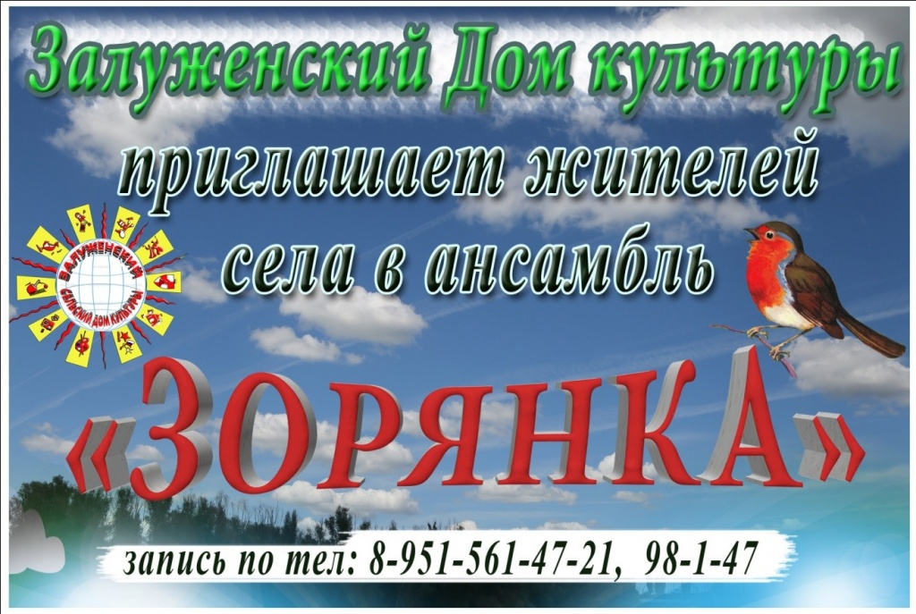
7. Связи с общественностью

7.1. «Залуженский СДК» в сети ИНТЕРНЕТ.

Отчеты, анонсирование мероприятий, публикация документов МКУК «ЗСДК» производиться на официальном сайте Залуженской сельской администрации.
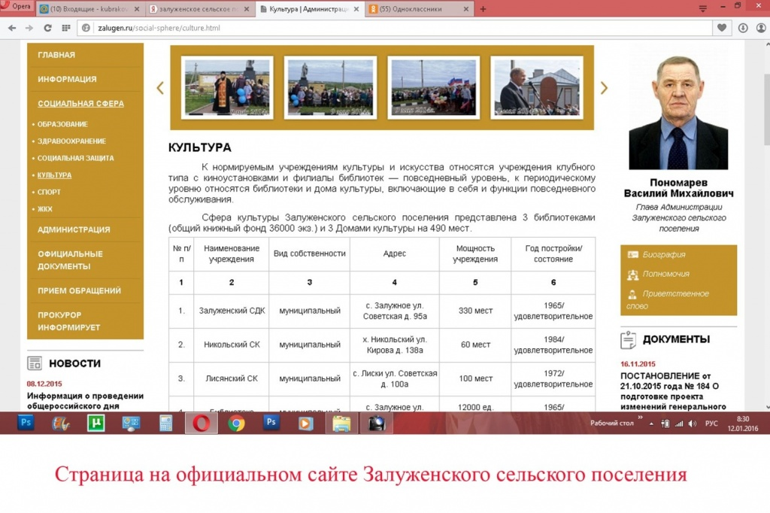
Анонсирование, наших мероприятий мы производим в том числе и зарегистрировавшись в системе АИС «Единая информационная система в сфере культуры», что позволяет объявить о них на всю Россию. Это поднимает авторитет клуба и его деятельности.
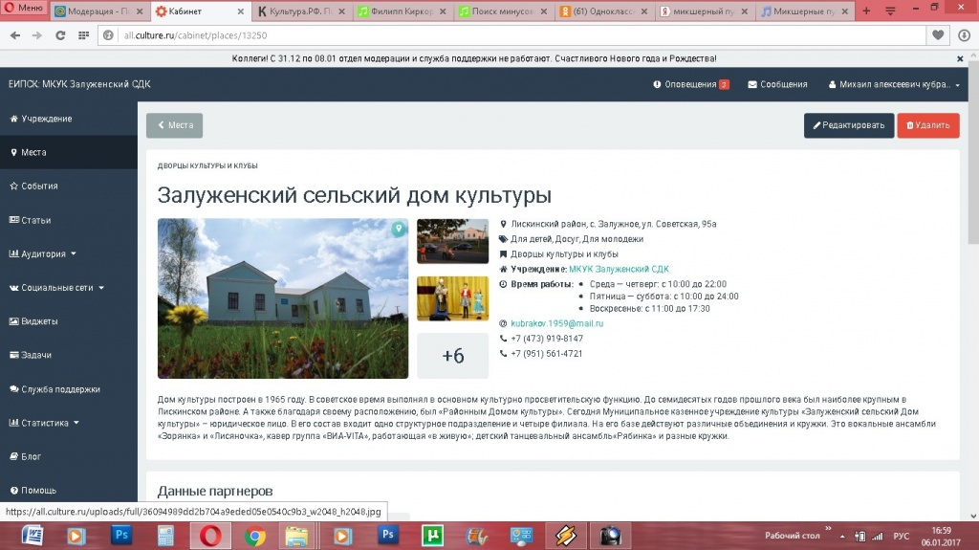

Залуженский СДК в системе АИС ЕИПСК.
Для освещения работы учреждения в социальной сети «Одноклассники» создана группа «Залуженский сельский дом культуры», где можно посмотреть;- анонсы концертов, прочих КДП и фото-видео отчеты о наиболее значимых проведенных мероприятиях.
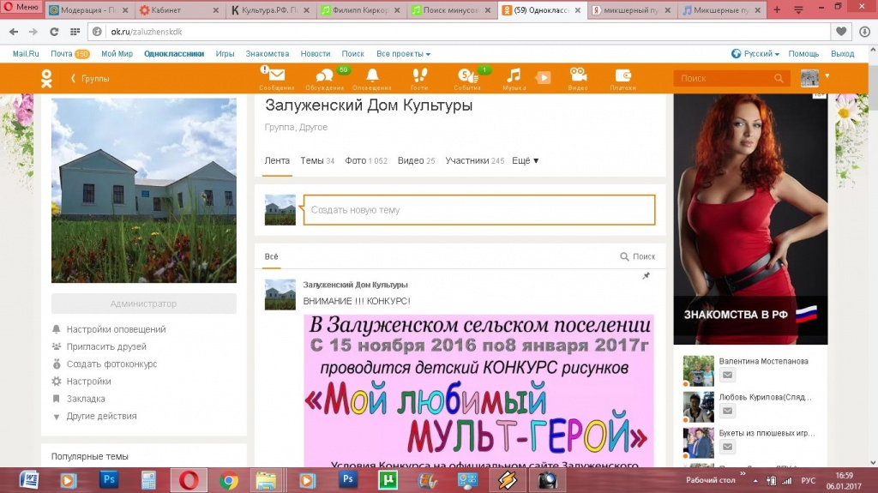
Аналогичная группа создана «В контакте»
7.2.Работа с общественностью «Залуженского СДК» в поселении.
Также ведется обмен информацией и переписка с жителями поселения для сбора информации исторических данных, с дальнейшей целью использовать эту информацию для подготовки мероприятий, основанных на документальных событиях. Это своего рода виртуальная этнографическая экспедиция
В 2017 году ЗСДК проводил опросы населения с целью выявления пожеланий граждан по работе Дома культуры. Эти пожелания граждан, мы определили как общественный социальный заказ. Изыскав резервы, мы провели дополнительно 3 концерта. В «День РОССИИ» , ко «Дню железнодорожника» и к «Новому году»
8. Мероприятия по «Году экологии» в России
8.1 23 апреля проведена культурно-досуговая программа, праздник «День птиц»
Культурно-досуговая программа праздника «День птиц»
Состоялась 23 апреля 2017 г. в Залуженском СДК
8.1.1.программа проведения праздника

История. По традиции праздник отмечался на Руси 22 марта, в День сорока Севастийских мучеников (в народном календаре – сорока, сорок сороков. В этот день закликали весну, встречали перелетных птиц, пекли из теста жаворонков и.т.д. В этом году день птиц в Залуженском СП, отмечался 23 апреля
Цель, аудитория.
ü праздник «День птиц», имел цель, возрождать старые традиции, и ещё сыграть большую роль в экологическом воспитании молодежи.
ü Участники праздника-жители Залуженского СП.
ü Праздник проводился на базе «ЗалуженскогоСДК», состоял из следующих мероприятий:
1. Конкурс рисунков 10.00-12.00
2. Фотоконкурс 12.30-13.30
3. Конкурс на лучший скворечник 14.00-14.45
4. Викторины, конкурсы, игры, розыгрыши 15.00-16.30
5. Концерт посвященный «Дню птиц» 17.00-19.00
Участники.
Количество участников не ограничено.
Условия проведения Дня птиц
Для участия в Дне птиц командам надо было:
· Нарисовать плакаты, посвященные птицам, живущим в селе и окрестностях (изобразить птицу, привести сведения о ней, а также свои наблюдения);
· Выполнить поделки из любых материалов на тему «Птицы»;
Рекомендовалось также для участия в викторинах вспомнить, какие птицы живут в селе и его окрестностях, ознакомиться с литературой о них, вспомнить песни, пословицы и поговорки о птицах.
Определение результатов и награждение победителей
Команды и участники, показавшие наилучшие результаты в конкурсах, награждались дипломами и призами. Праздник проходил в ЗСДК.

В рамках праздника прошли:
Ø конкурс детских рисунков «Наши пернатые друзья".
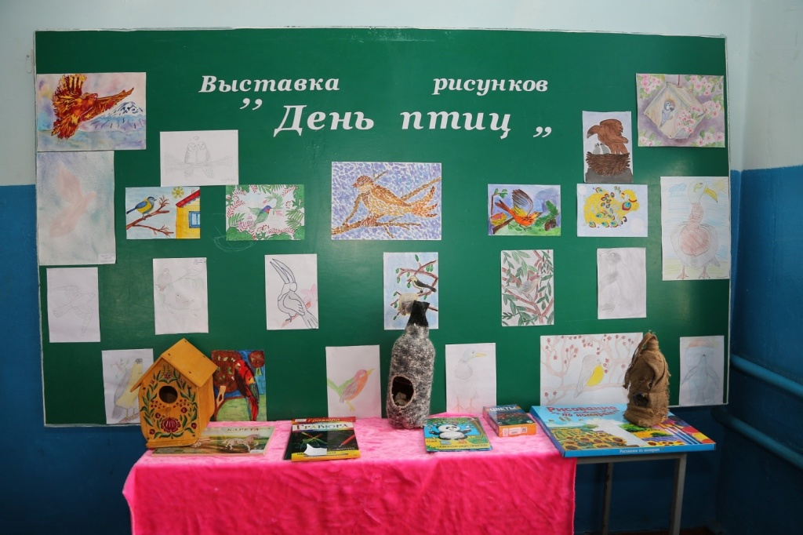
§ Цель: формирование интереса детей к изобразительной деятельности и к пернатым друзьям.
§ Задачи: воспитывать отзывчивость, желание помочь братьям нашим меньшим; воспитывать положительное отношение к творческим работам других детей.

Ø фотоконкурс «Попалась птичка»;
- цели и задачи схожие с предыдущим конкурсом

Ø конкурсно-игровая программы «Люди и птицы».
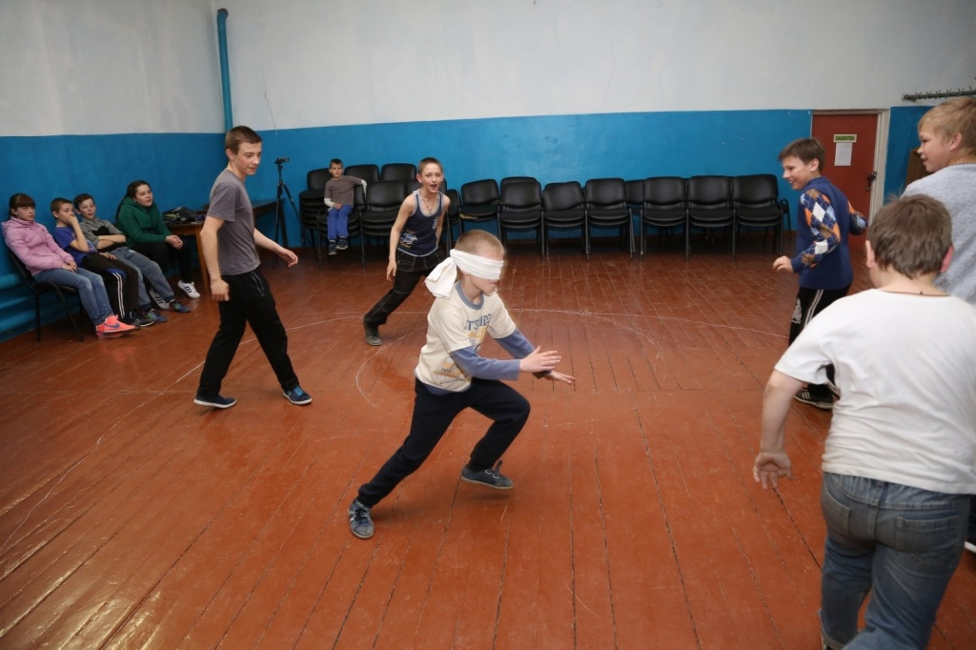
Цель: создать оптимальные условия для усвоения знаний о внешнем виде, повадках птиц и формирования у детей эстетического восприятия природы – наступления весны, бережного отношения к живому; прививать детям навыки экологической этики по теме «Птицы»; активизировать двигательную деятельность детей через подвижные игры.
Задачи:
- расширение кругозора учстников;
- содействовать воспитанию чувства доброты, сопереживания к верным друзьям человека – птицам;
- развивать интерес к различным видам птиц, их среде обитания;
- развивать наблюдательность детей.
- прививать навыки экологической этики по теме «Птицы»;
Проведенные игры;
1 ИГРЫ ВОЛЬНЫХ ПТИЦ
2 КУРИЦА И ЦЫПЛЯТА
3 БОЙ ПЕТУХОВ
4 СОВА (ЖМУРКИ)
5 ЦАПЛЯ
и конкурсы;
1. Разминка
2 Птичьи премудрости
3 Весенний ветер
4 Отчего? Почему?
5 Предсказания оракула
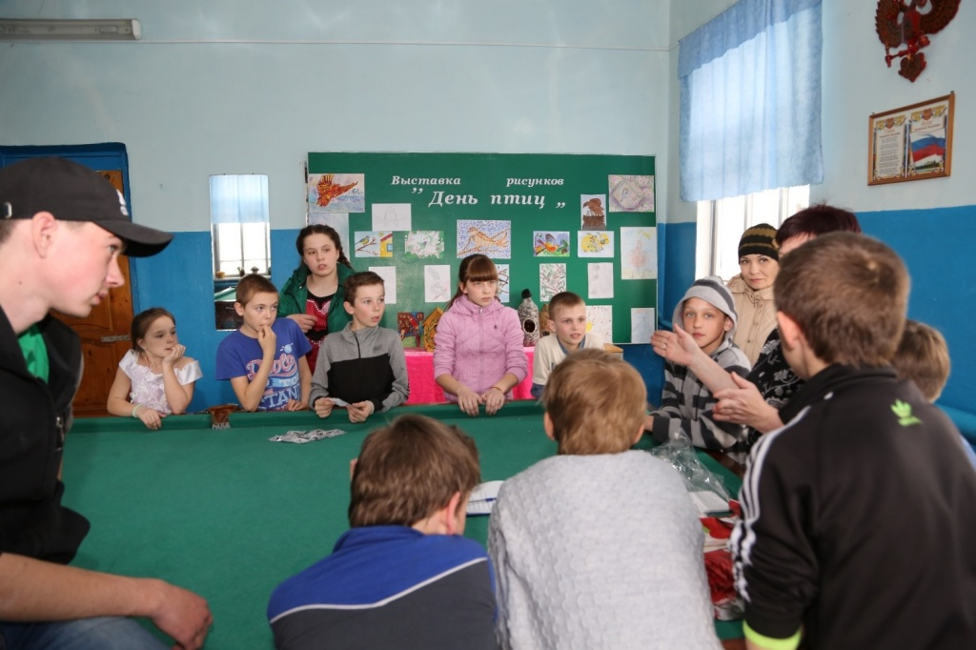
Далее состоялся концерт посвященный Году экологии в России, «День птиц».
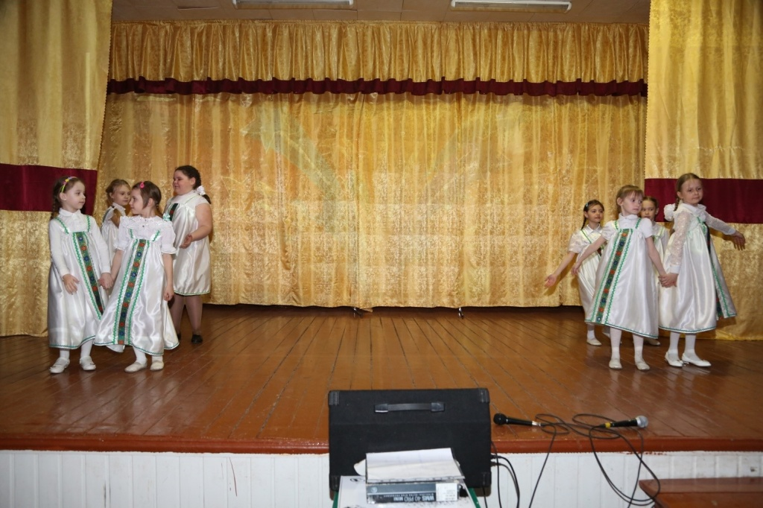
Тематика концерта в основном была на тему птиц. Прозвучали такие песни как; «Малиновка», «Соловей-соловушка», «Птицы мои птицы», «Гуси-лебеди», «Горлица и дятел», «Птица счастья» и другие
Анализ проведенной КДП «День птиц»
Обоснование выбора: Выбранная нами тема мероприятия «День птиц» актуальна тем, что современные дети недостаточно знают о птицах, их роли в экосистеме родного края.
Цель: Изучение образа жизни птиц, их роль в жизни людей. Помочь птицам перезимовать, обрести свой «дом» и.т.д.
Задачи: 1.Расширить знания детей о птицах.
2.Развивать логическое мышление, внимание, наблюдательность.
3.Развитие творческого воображения, фантазии;
4. Воспитывать бережное отношение к природе,.

Выводы
Мероприятие носило комплексный характер, оно было рассчитано на людей практически всех возрастов и социальных групп. Для детей конкурсно-игровая программа явилась не только интересным и содержательным «времяпровождением», но и эффективным средством формирования личности ребенка, а именно его морально - волевых качеств.
Данное мероприятие имело свою специфику построения в основе которой лежали разнообразные игры, конкурсы. Благодаря проведенному мероприятию был значительно повышен уровень знаний детей об экологии и птицах. Большинство проявили интерес к новой информации и с удовольствием принимали участие в мероприятии. Содержание мероприятия направлено на развитие интереса детей, формирование их познавательной активности, на развитие интеллектуальных, творческих способностей, работе в команде, доброжелательному отношению друг к другу и к окружающей природе. А так же, данное мероприятие явилось прекрасным средством рекреационно-оздоровительного направления деятельности учреждений культуры. Выявлено, что имеются возможности для дальнейшего развития направлений деятельности учреждения. В дополнение к уже существующему, комплексу культурных и иных услуг, введено новое направление, экологическое.

8.2. Фильм второй «Шатрище»
В «Год экологии» в России была запланирована съемка фильма о Залуженском сельском поселении. Решили продолжить тему прошлого года и сняли второй фильм о щатрище «Шатрище».
Летом 2017 года состоялась экспедиция. По итогам экспедиции был создан фильм «Шатрище» фильм 2й.

Цели и задачи фильма: Изучение и сохранение культурно-исторического наследия родного края. Пропаганда среди молодежи и всех жителей поселения интереса к своему прошлому. Приобщение к возрождению исторических и других, культурно значимых мест в Залуженском сельском поселении.
Создание фильма: Организацию съемки фильма и экспедицию, организовал кружок ЗСДК «Фото-студия». При подготовке съемок выяснилось что сделать это своими силами, не получится, пришлось обратится к спонсорам и общественности района. Огромную помощь оказал наш внештатный спонсор Нина Ивановна Семенова. Она организовала группу поддержки, в ней принял участие и Анатолий Николаевич Клюев, член союза художников России, атаман войска Донского. Об истории нам рассказал Василий Михайлович Пономарев, родившийся в этих местах.

Фильм, вы можете просмотреть в интернете:
В группе «Залуженский СДК» на «Одноклассниках» -
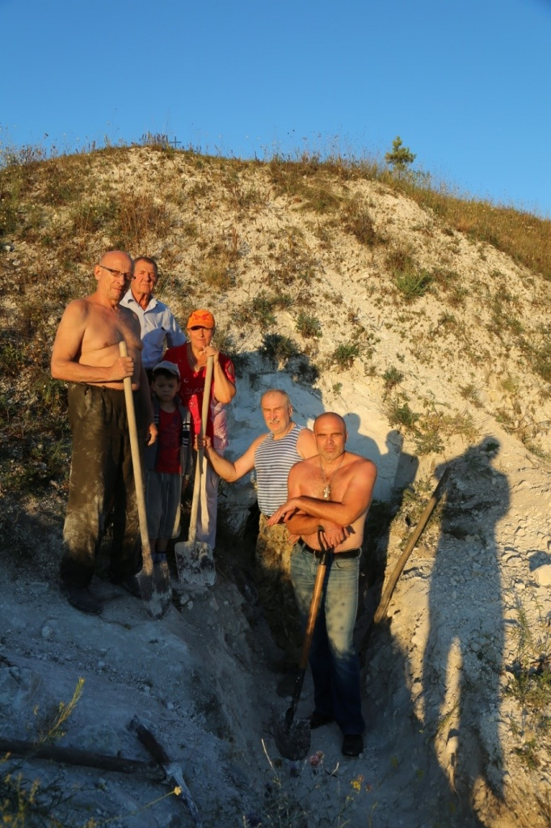
Участники экспедиции.
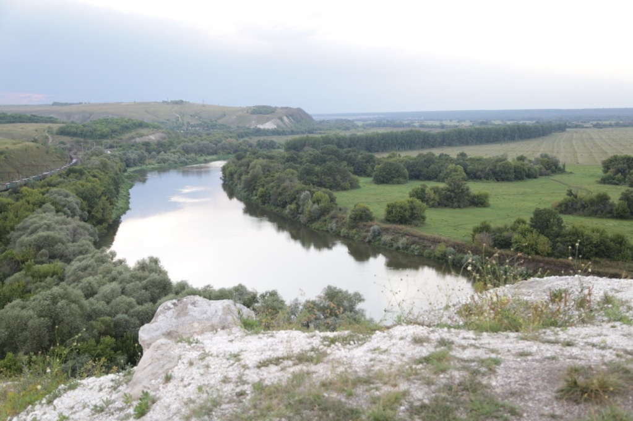
Вид, с горы Шатрище.
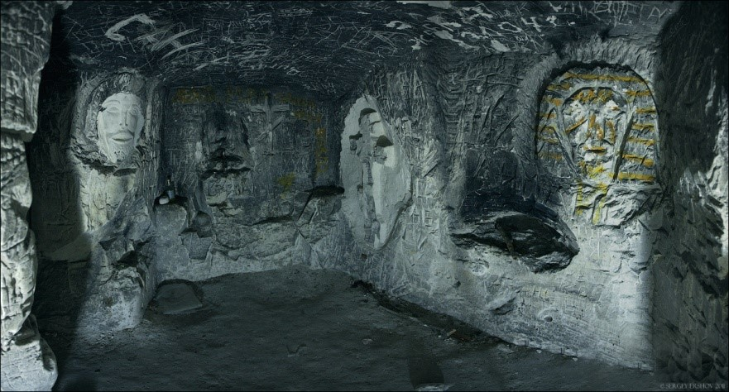
В пещерном храме.
Заключение: В результате, экспедиция прошла плодотворно , был снят необходимый материал и в результате смонтирован фильм «Шатрище», часть 2-я.
Выводы: Новая для нас форма социально-культурной деятельности успешно освоенана и в дальнейшем такие целевые экспедиции запланированы.

9. Участие «Залуженского СДК» в районных мероприятиях.
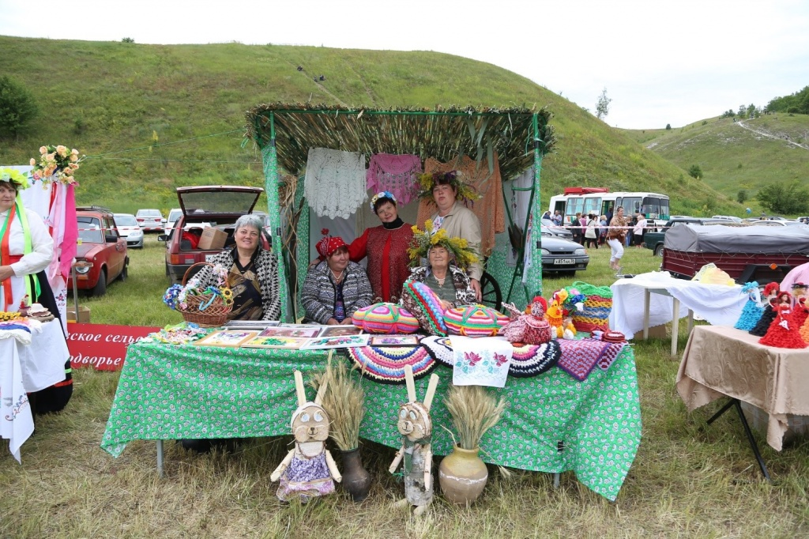
9.1 Фестиваль на «Ивана-купалу».
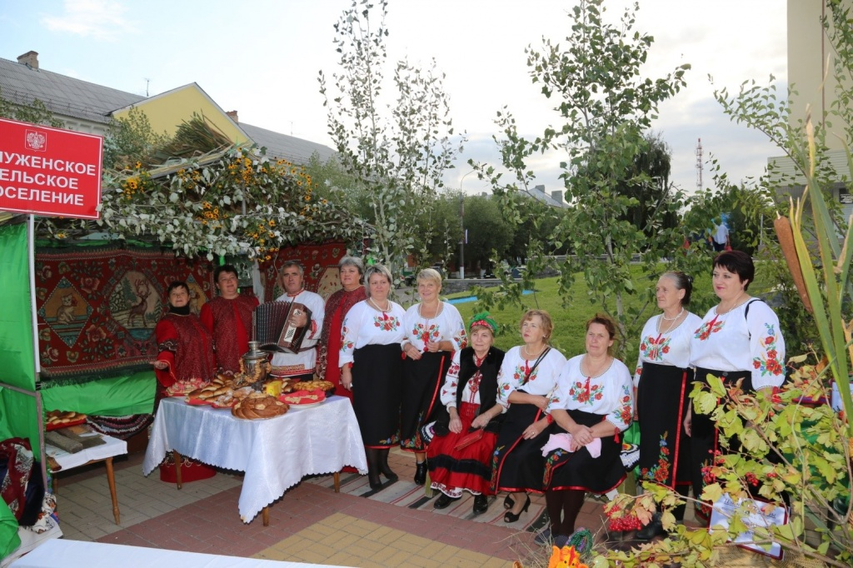
9.2Подворье на «День города».

9.3 «ЗОЛОТОЙ ЛИС»

10.Участие «Залуженского СДК» в областных мероприятиях.
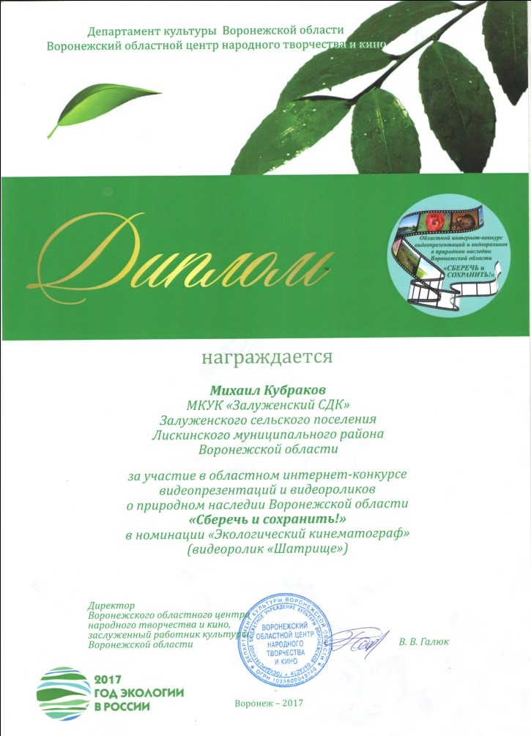
10.1 Областной интернет-конкурс «Сберечь и сохранить»

10.2.Конкурс патриотической песни в г. Боброве
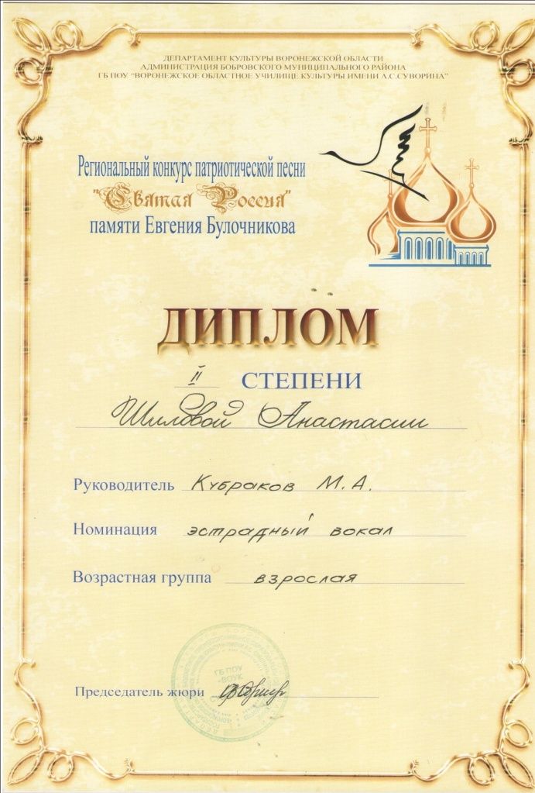

10.3.Областной фестиваль «Синяя птица»
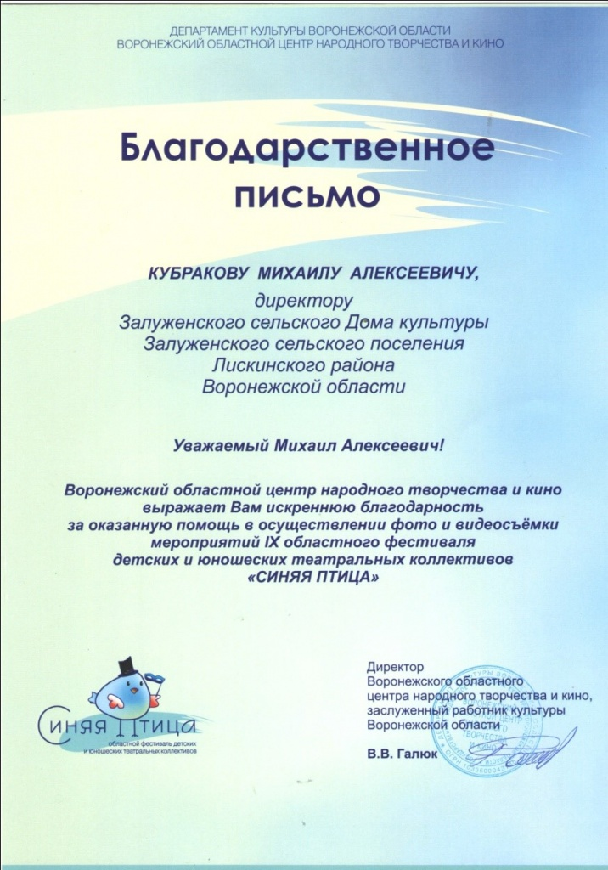
11.Организация работы по патриотическому воспитанию
Патриотическое воспитание - одно из направлений деятельности ЗСДК.". В 2017 году, в год 72-летия Великой победы в ЗСДК проведено 11 мероприятий, направленных на гражданско - патриотическое воспитание. Общее количество их участников составило – более 600 человек.
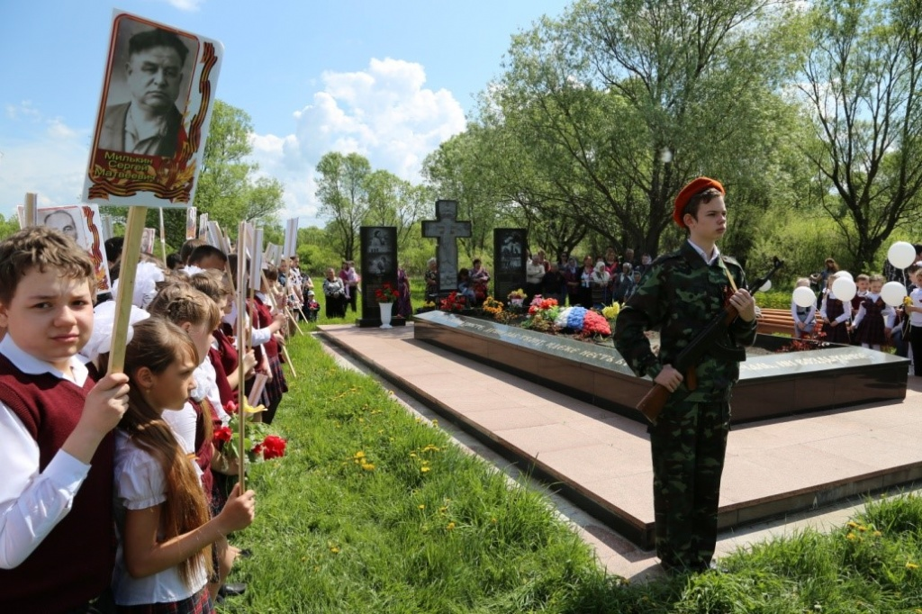
Формы этих мероприятий были разнообразны: тематические концерты и вечера, митинги посвященные важным событиям в ВОВ, с участием ветеранов, фото - выставки, выставки детского рисунка .
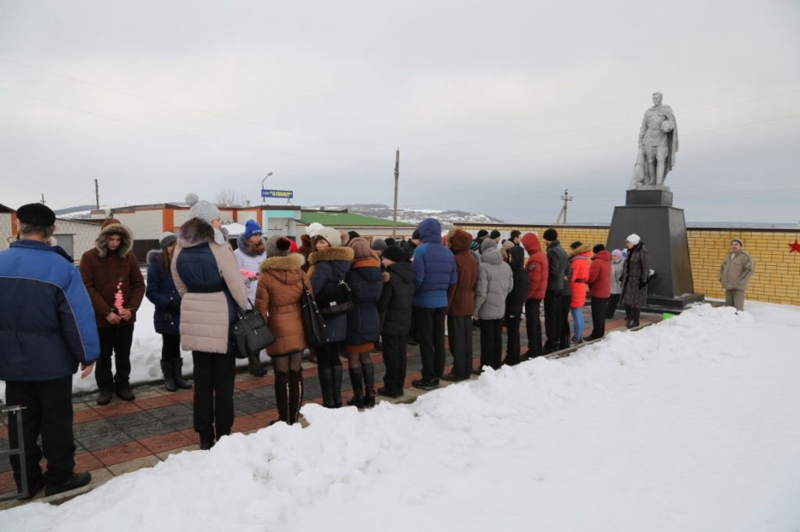
В день освобождения Залуженского поселения от немецко-фашистских захватчиков у памятника погибшим воинам ежегодно проходит торжественный митинг памяти, возлагаются венки и гирлянды.
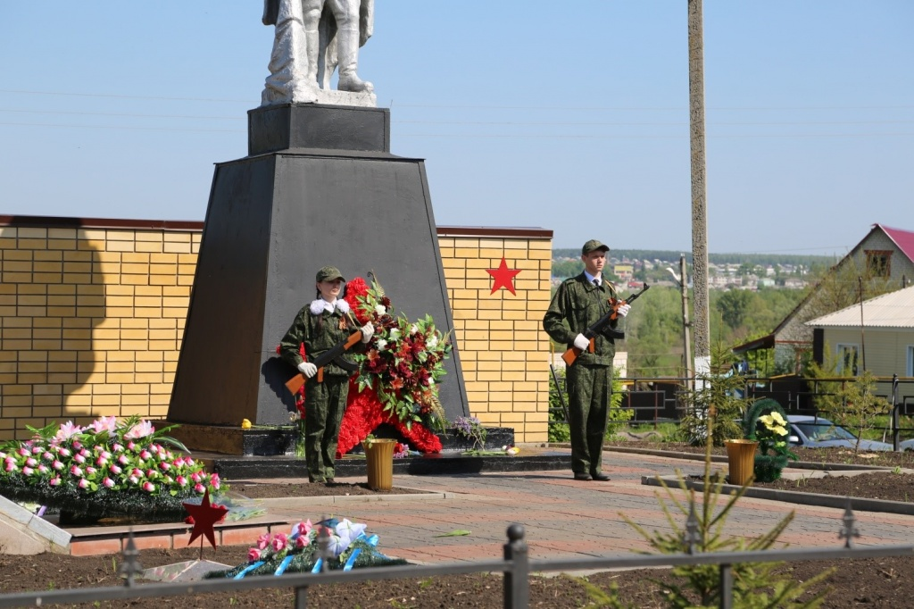
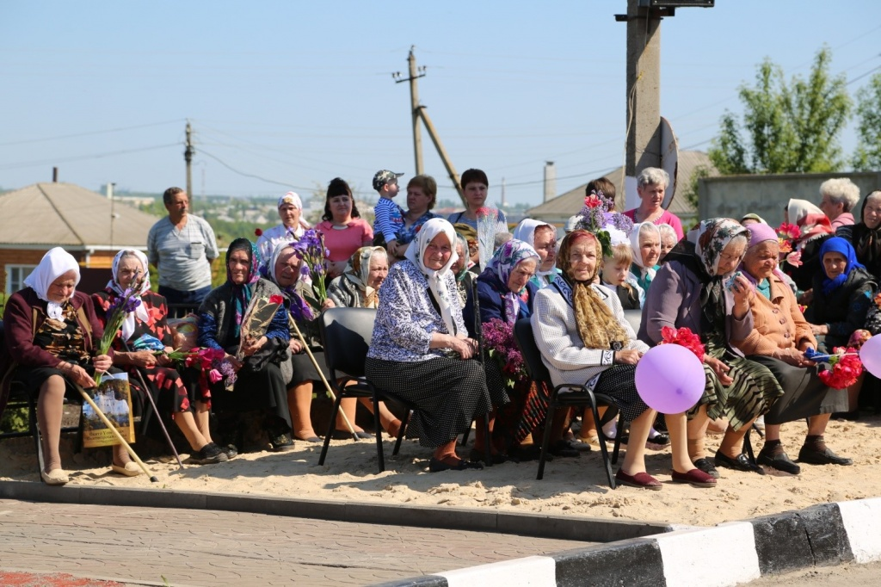
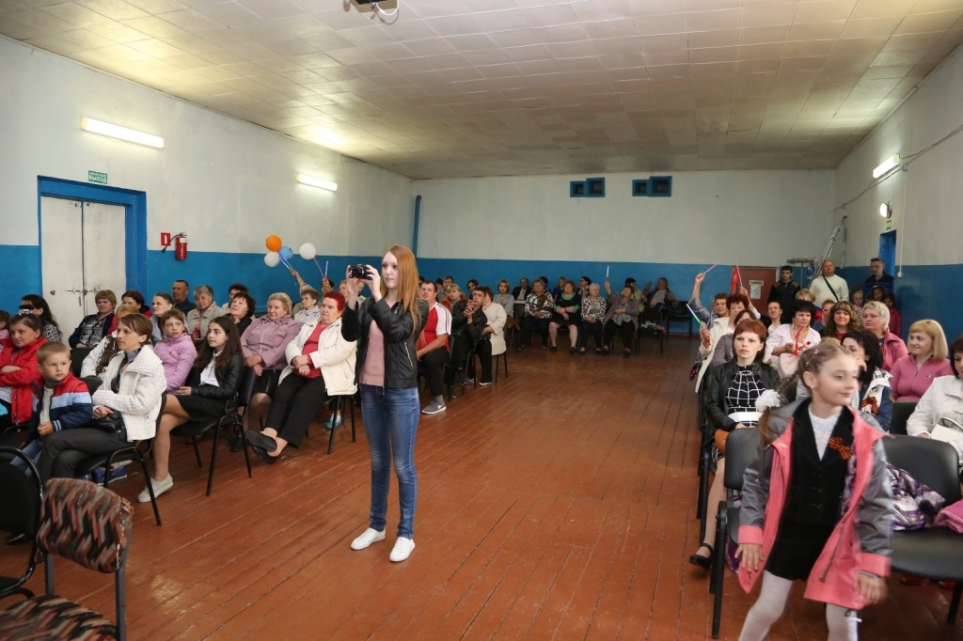
День Победы - главный праздник нашей страны. Разнообразна и обширна программа мероприятий к этому дню. Традиционно в нашем поселении проходит цикл мероприятий, посвященных этой знаменательной дате. Праздничные концерты, книжные выставки, Митинг Памяти.
Анализируя все мероприятия, проводимые в ЗСДК, можно отметить, что были представлены разнообразные программы для всех категорий населения.
В целях методического обеспечения проводимых мероприятий, использовались собственные фотоматериалы ДК, кино - видео материалы, фонды библиотеки, музейные фонды школьного краеведческого музея и т. д.
Количеством и качеством мероприятий мы удовлетворенны. Но тем не менее постоянно увеличиваем эти параметры.
12.Профилактика асоциальных явлений в обществе и формирование здорового образа жизни
В работе по профилактике асоциальных явлений в обществе ЗСДК принимал активное участие.
Пропаганда здорового образа жизни осуществляется в процессе всей деятельности ЗСДК.
Немало мероприятий, проводится по профилактике асоциальных явлений среди детей, подростков и молодежи. Это мероприятия, направленные на профилактику наркомании, алкоголизма и курения.
13.Профилактика безнадзорности, правонарушений и преступности
Значительное место в общей структуре правонарушений занимает преступность несовершеннолетних. Уровень подростковой преступности беспокоит нас, нам не все равно какова будет криминогенная обстановка в нашем селе и в России.
Все это заставляет задуматься, ведь от того чем занимается подросток в свободное время, как организовывает свой досуг, зависит дальнейшее формирование его личностных качеств, потребностей, ценностных ориентаций, мировоззренческих установок, а в целом предопределяет его положение в обществе.
Что касаемо конкретных мероприятий, то отдельно для этой категории детей Дом культуры их не проводит, потому как не каждый ребенок готов и желает говорить о своих проблемах, проблемах семьи в присутствии посторонних, тем более мы не полномочны классифицировать детей по этим признакам. Но зная, таких детей работники СДК уделяют им внимание или наоборот не выделяют их. Стремимся наладить с ними не только личностный контакт но и вовлечение в клубные формирования.
14.Организация работы с детьми
Свободное время ребенка является одним из важных средств формирования его личности. Оно непосредственно влияет и на его обучающие способности, то есть хорошо учиться, производственно-трудовую сферу деятельности, то есть умение работать, ибо в условиях свободного времени наиболее благоприятно происходят рекреационно-восстановительные процессы, снимающие интенсивные физические и психические нагрузки. Использование свободного времени детьми является своеобразным индикатором ее культуры, круга духовных потребностей подрастающего поколения.
Являясь частью свободного времени, досуг привлекает детей его нерегламентированностью и добровольностью выбора его различных форм, демократичностью, эмоциональной окрашенностью, возможностью сочетать в себе физическую и интеллектуальную деятельность, творческую и созерцательную, производственную и игровую. Практика детского досуга показывает, что наиболее привлекательными формами для детей являются музыка, танцы, игры, викторины, ЗСДК стремиться строить свою работу, исходя из интересов детей. Анализирует их культурные запросы, стремиться предвидеть их изменение, и быстро реагировать на них, вовремя предложить новые формы и виды досуговых занятий.
Большое внимание уделяется популяризации народных традиций и обычаев. В рамках этого направления проведены – масленичные гуляния Веселый праздник с играми и конкурсами, с поджиганием чучела запомнился юным зрителям и участникам мероприятия.
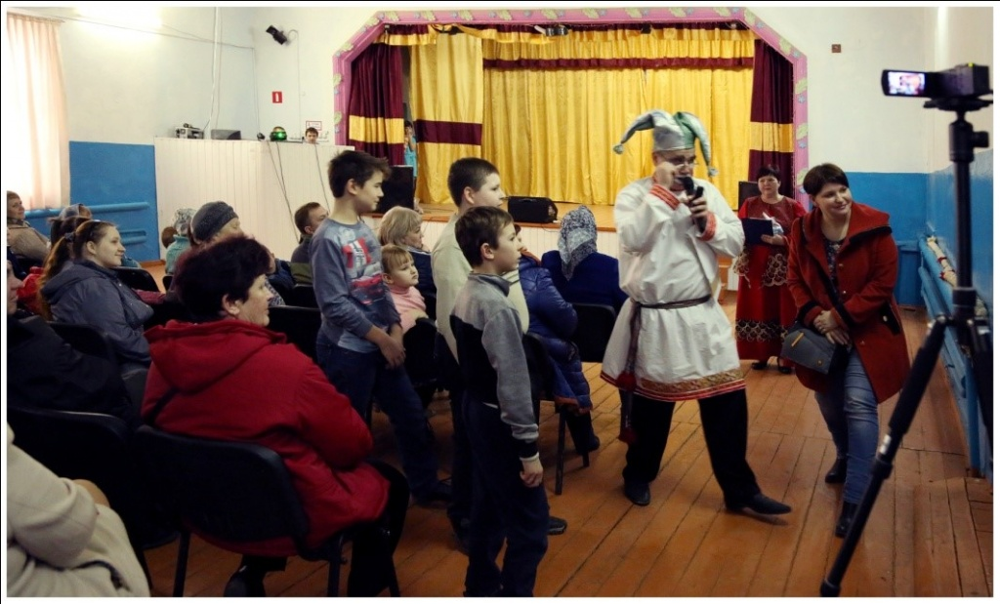
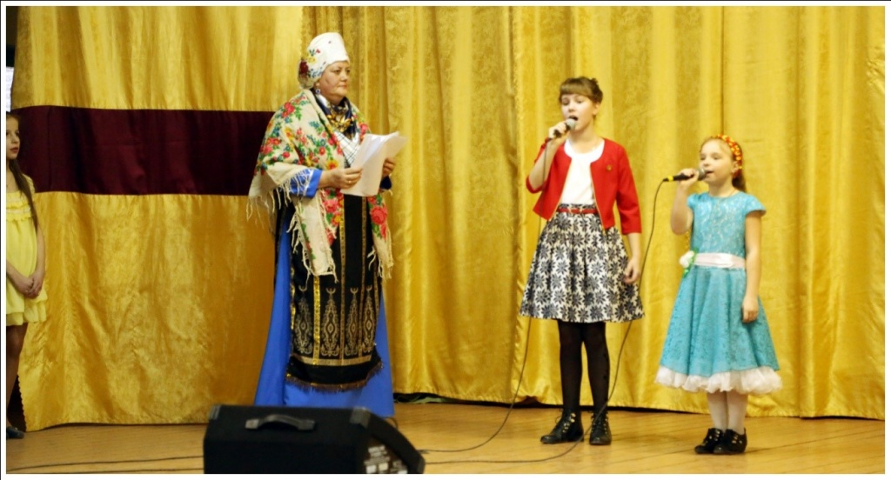
Новогодний утренник «Новогодние приключения " в ЗСДК, собрал более 40 детей. Дети вместе с мамами, бабушками и сказочными героями водили хороводы, пели песни, читали стихи, участвовали в играх, каждый ребенок помимо сладостей получил от Деда Мороза подарок.
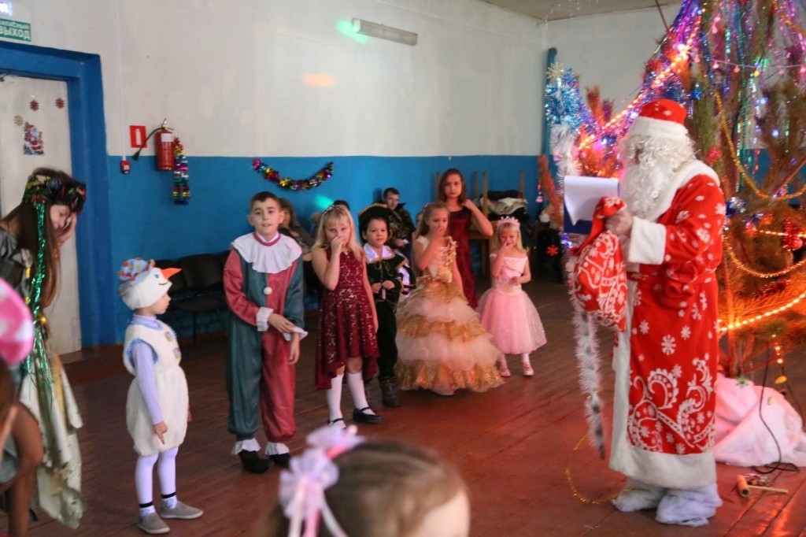
Также работниками ДК ведется работа с детьми вне плановых мероприятий. Очень часто дети привлекаются для участия в оформлении зрительного зала, сцены, фойе, подготовки реквизита, костюмов, подготовки некоторых мероприятий.
В своей работе ДК старается шагать в ногу со временем. Для проведения некоторых детских мероприятий мы используем экран и проектор, компьютер и интернет.
Не менее важную роль в воспитании детей имеет летний период. Значимость летнего периода для оздоровления и воспитания детей удовлетворения детских интересов и расширения кругозора невозможно переоценить. Организованный отдых во время каникул является одной из форм воспитания и занятости детей. Это «зона» особого внимания к ребенку, его социальная защита. Происходит создание благоприятных условий для общения детей между собой, обмена духовными и эмоциональными ценностями, личностными интересами. Дома Культуры непосредственно принимали активное участие в организации летнего отдыха детей, ведь летний отдых сегодня – это не только социальная защита, это ещё и простор для творческого развития, что создаёт условия для социализации подрастающего поколения с учётом реалий современной жизни.
Летом, сезон отпусков и лагерей, но клуб продолжает свою работу. Открылся летний сезон 1 июня в День защиты детей праздничной театрализованной программой Затем прошёл конкурс рисунков на асфальте, отчего площадь ДК превратилась в красивое цветочное поле.
В течение всего летнего сезона Дом культуры проводили мероприятия для пришкольных оздоровительных лагерей. Для детей проводились игровые, развлекательные, музыкальные программы, дискотека.
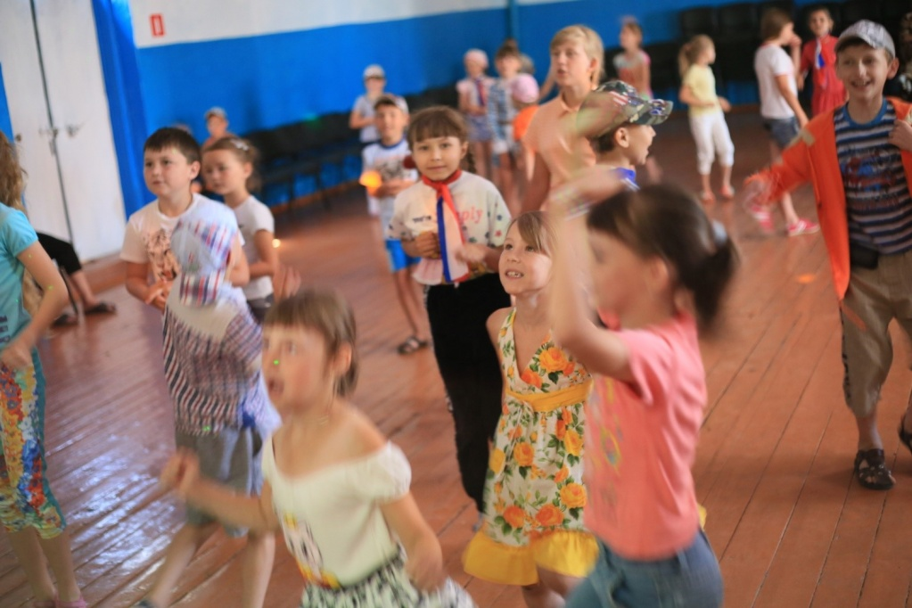
Ребята дважды в неделю посещали ДК, библиотеку и с большим удовольствием принимали участие в мероприятиях.

15.Организация работы с молодежью
Молодежь – одна из сложных возрастных категорий. Перед ними стоят разного рода проблемы и задачи, которые приходится решать самостоятельно. Работники ЗСДК стараются правильно организовать досуг с молодежью.
На базе ЗСДК для молодёжи работают кружки и клубные объединения. Для организации досуга молодежи разрабатываются планы проведения игровых, танцевальных, конкурсных, познавательных программ, вечеров отдыха.
В праздник День молодежи коллектив Дома культуры организовал и провел праздничные народные гуляния с конкурсными программами, дискотекой.
В последний день уходящего года, мы пригласили молодёжь на новогоднюю шоу-программу «Новогодняя дискотека!»». На празднике как всегда звучала зажигательная музыка, необыкновенные конкурсы с Дедом Морозом и Снегурочкой.
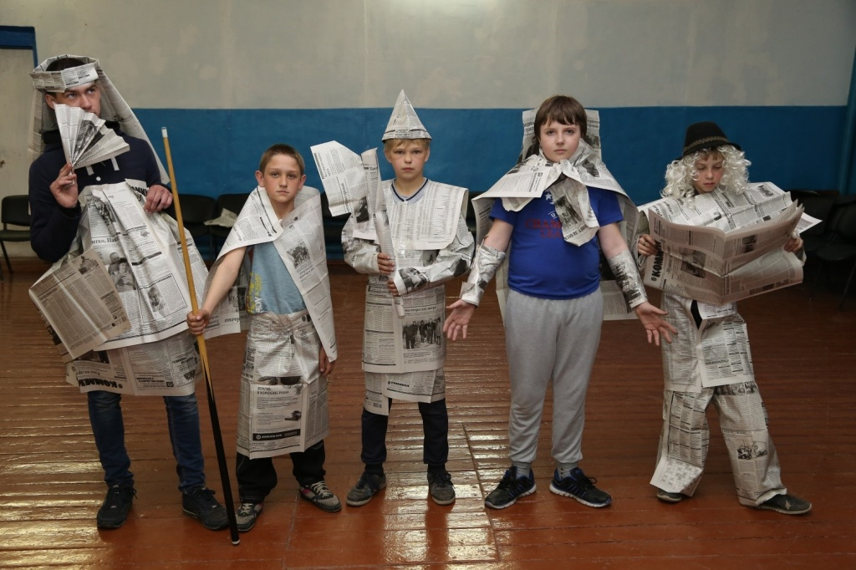

Работая с молодёжной аудиторией, мы придерживаемся не только развлекательного направления в работе, но и стараемся развивать у лиц данной категорий духовно-нравственные качества, чувства патриотизма и ответственности за самого себя и своих товарищей.
16.Работа с пожилыми и ветеранами
Пожилые жители поселения – пенсионеры, ветераны труда и труженики тыла предпочитают, как правило, народные праздники, тематические концерты, посиделки.
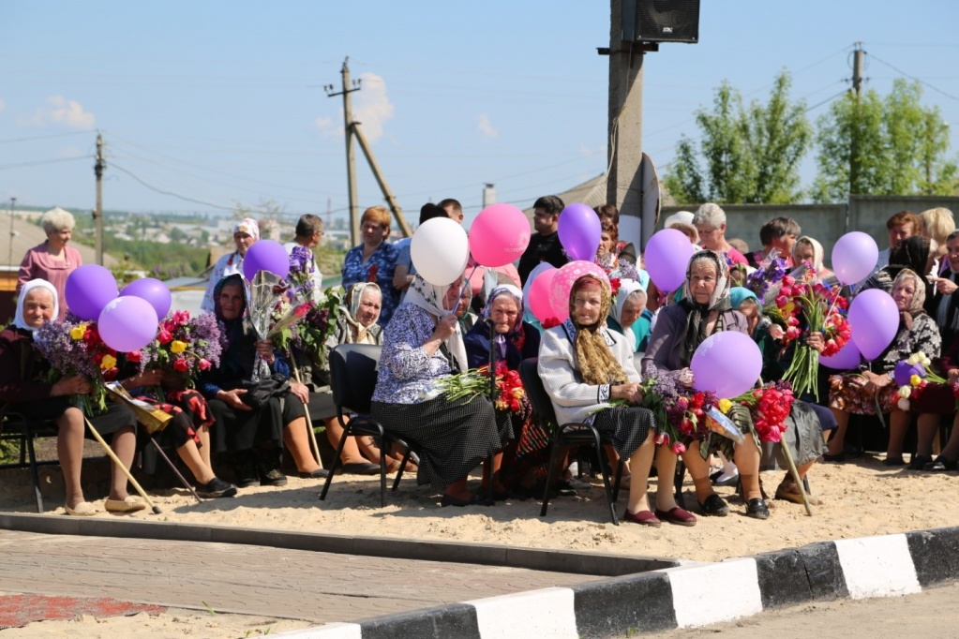
В День Победы, для жителей Залуженского поселения традиционно ЗСДК проводит митинг у «Братской могилы» затем концерт и чевствование ветеранов. Это угощение ветеранов и совместное с самодеятельностью, исполнение их любимых песен.
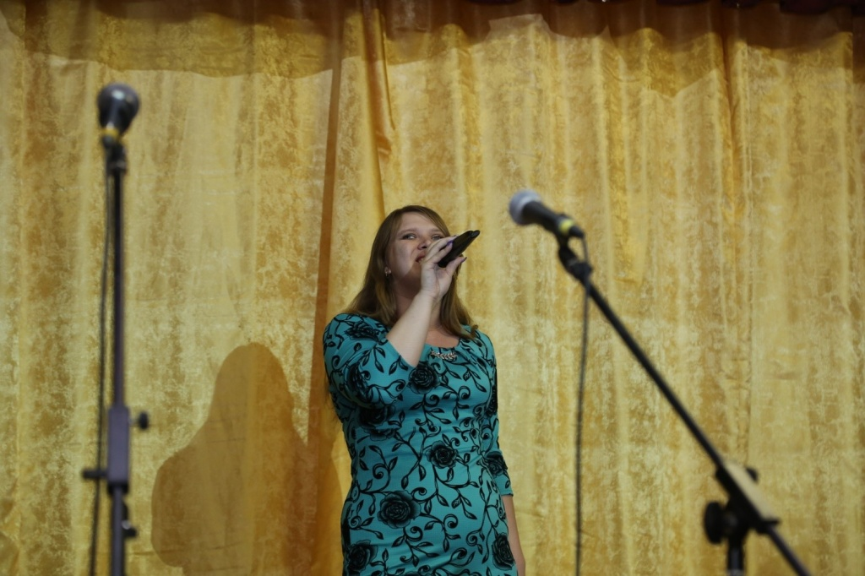

«День пожилого человека»
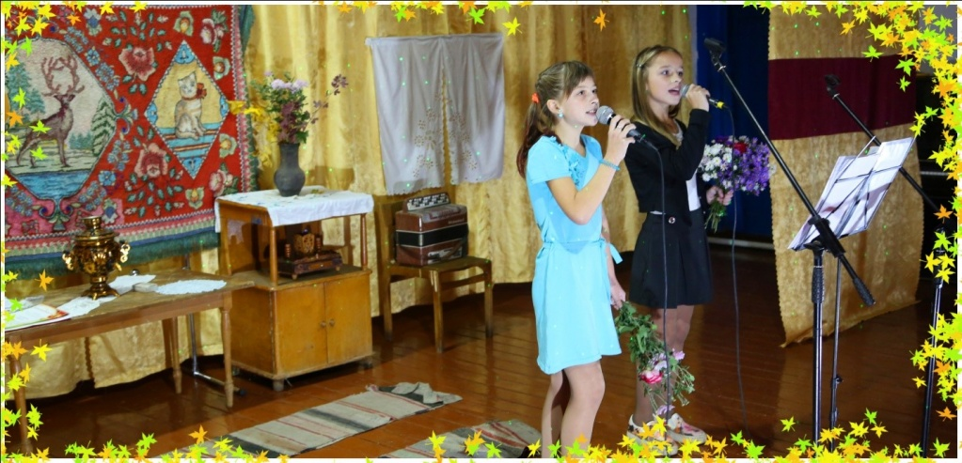
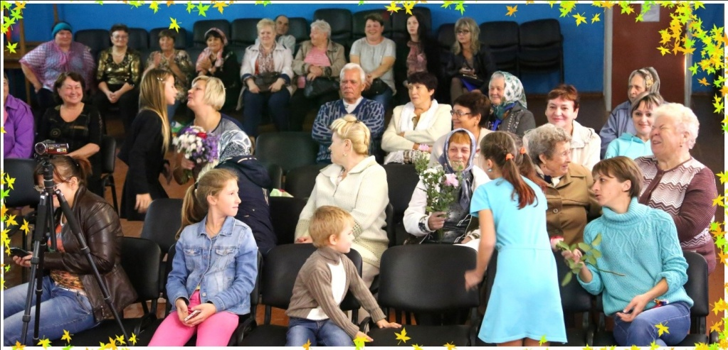
В практику работы прочно вошли мероприятия, организованные ко дню пожилого человека и инвалидов, так 1 октября в ЗСДК прошел праздничный концерт "Сохрани тепло души", а 3 декабря был проведен концерт к дню инвалида .
17.Работа с семьей
Важную роль в деле организации семейного досуга играет культурное учреждение, большое значение придается семейному отдыху.
В ЗСДК проходит немало мероприятий, направленных на организацию семейного досуга, укрепления статуса семьи в обществе, сохранение и возрождение лучших семейных традиций. При этом используются самые различные формы: конкурсные программы, семейные праздники, выставки семейного творчества, чествование семей.

«День мамы»
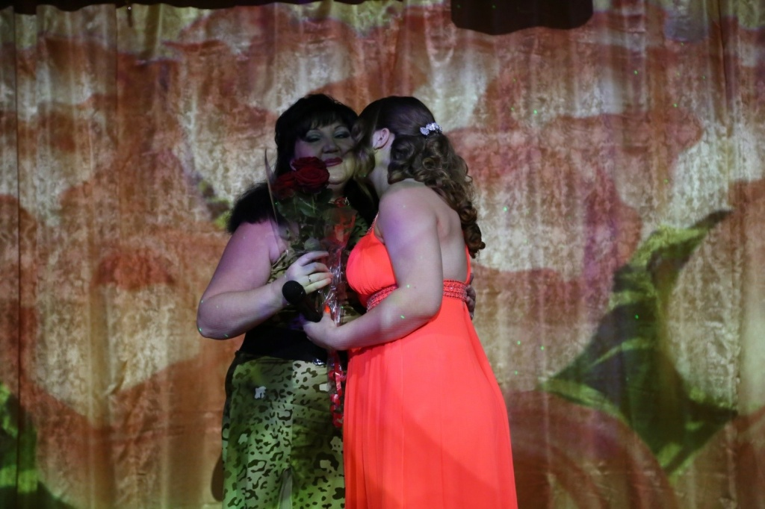
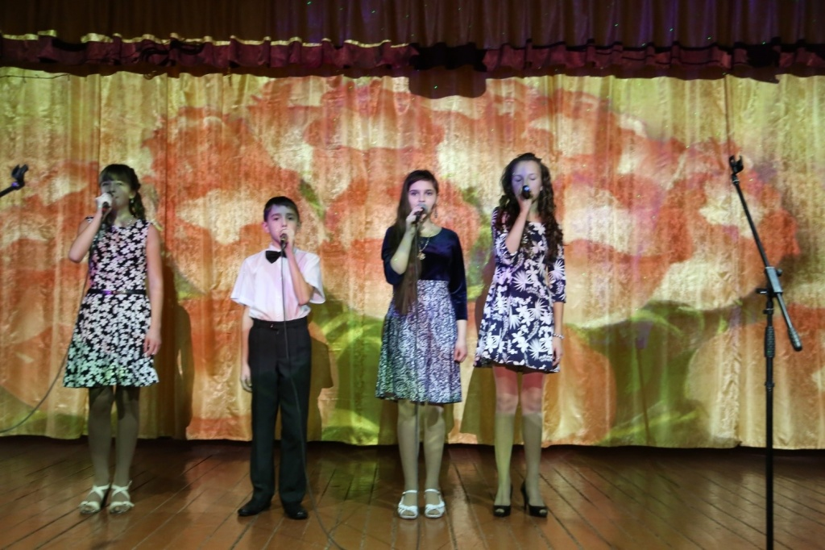
Всегда очень тепло принимают односельчане концерт, в честь Дня Матери, ведь в основном, на таком мероприятии всегда выступают дети: хореографический коллектив «Рябинка», другие коллективы и солисты ЗСДК. На этом празднике чествуют многодетных и молодых мам, проводятся конкурсы, игры. В этом году на праздник пришли более 100 зрителей. Скучать им не пришлось, на мероприятии активно использовалась интерактивная форма работы с аудиторией.
Празднование Дня семьи, Дня матери, праздник 8 марта - это отдых и веселье для всех кто приходит на мероприятия
Отдыхая и общаясь, участвуя в совместных конкурсах и программах, родители и дети учатся быть ближе друг к другу. Игровые, конкурсные программы – это способ «взрослым» ненадолго ощутить себя детьми и окунуться в мир детской психологии.
Отчет составил директор МКУК «ЗСДК» _________ М. А. Кубраков

